Nombre:
Grupo:

Práctico 7 Modalidad virtual - Ciclo Celular – Análisis

Parte A: Observación de las fases del ciclo celular y cálculo del índice mitótico en un tejido vegetal.

Se utilizarán micrografías de preparados de cortes longitudinales de raíz de cebolla (Allium cepa) coloreados con hematoxilina para evidenciar el ADN en los núcleos. El extremo de la raíz presenta un tejido especializado en el crecimiento, el meristemo, donde es posible observar y cuantificar diferentes etapas del ciclo celular.

- a) Construya un diagrama de células en interfase y todas las etapas de la mitosis de acuerdo a la observación microscópica.

- Señale las estructuras identificables en el diagrama

2. ¿Qué diferencias principales presenta la citocinesis de células vegetales y animales?

3. Complete el siguiente cuadro con los datos obtenidos a partir del conteo de 100 células en la región del meristemo seleccionada.

 | interfase | profase | prometafase | metafase | anafase | telofase | total
Nº células
porcentaje

4. Con los datos obtenidos calcule el índice mitótico de la población celular del meristemo de raíz de cebolla. Explicite sus cálculos.

5. ¿Puede calcularse la duración de cada una de las etapas a partir de los datos obtenidos? Justifique su respuesta.

6. Indique la duración total del ciclo y la duración de la metafase, suponiendo que la mitosis dura 1 hora. Explicite sus cálculos.

7. Si se obtuviera, para la duración de la metafase, un valor cercano a cero, ¿cómo explicaría ese fenómeno? ¿Cómo se logra obtener una medida más precisa de la duración de esta etapa?

Parte B: Determinación de la duración de las fases del ciclo celular mediante
marcado de la síntesis de ADN

En esta parte del práctico, se observarán y analizarán datos obtenidos a partir de preparados fijados producto de un experimento de “pulso-captura” (“pulse-chase” en inglés) cuya finalidad es medir la duración de las principales etapas del ciclo celular en una población de células que proliferan activamente, de manera asincrónica.
Un cultivo de células de mamífero en crecimiento rápido fue incubado por 30 minutos con ³H-timidina (“pulso”). La timidina es la base timina unida a desoxirribosa, y es un precursor del ADN. La ³H-timidina contiene tritio, el isótopo radiactivo del hidrógeno. La 3H-timidina va a incorporarse al ADN de las células, pero sólo cuando estén en la fase de síntesis de ADN, es decir en la fase S del ciclo celular.
Luego de la incubación, la ³H-timidina fue removida del medio de cultivo y se extrajeron muestras a intervalos regulares de 3 horas, que fueron procesadas para autorradiografía (“captura”). Posteriormente, las muestras fueron teñidas con hematoxilina, para visualizar los núcleos de las células que no incorporaron timidina marcada.

B.1: Observación de células marcadas mediante autorradiografía para ³H-timidina

1. Observe la micrografía que muestra las células marcadas mediante autorradiografía.
a) Señale las estructuras observadas en la micrografía.

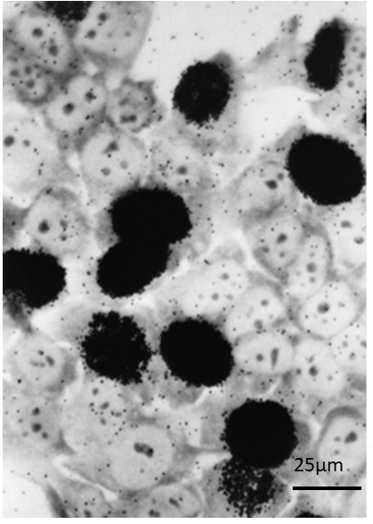

- a) Describa el patrón de marcado que se observa en las células señaladas con las flechas.

b) ¿Cómo explicaría ese patrón?

B.2: Análisis cuantitativo del experimento de pulso-captura.

En la tabla I se muestran datos obtenidos mediante marcado radiactivo de la síntesis de ADN, seguido de autorradiografía (método de pulso-captura, o “pulse-chase”). En cada muestra, se contó el número de células mitóticas, y se las clasificó en marcadas y no marcadas, y se calculó el porcentaje de mitosis marcadas sobre mitosis totales, tal como aparece en la tabla.

Tabla I. Datos obtenidos del experimento de pulso-captura descrito en el texto
 | Tiempo (horas) | % mitosis marcadas | tiempo (horas) | % mitosis marcadas
 | 3 | 0 | 21 | 19
 | 6 | 16 | 24 | 17
 | 9 | 69 | 27 | 22
 | 12 | 94 | 30 | 45
 | 15 | 83 | 33 | 70
 | 18 | 47 | 36 | 52

1. Construya la gráfica del porcentaje de células mitóticas marcadas (mitóticas marcadas/mitosis totales) en función del tiempo. Inserte la gráfica en el sector cuadriculado.

% células mitóticas marcadas
tiempo (h)

2. ¿A qué atribuye la ausencia de células mitóticas marcadas en las primeras 3 horas luego del pulso de ³H-timidina?

3. ¿Cuál es el máximo porcentaje de células mitóticas marcadas sobre mitóticas totales que se alcanza?_________________________

4. ¿Cómo podría explicar que el valor máximo de la gráfica no alcanza el 100%? Justifique brevemente su respuesta.

5. Si se conoce que M tiene una duración aproximada de una hora, determinar (detallando el planteo de los datos)

a) tiempo total de ciclo:

b) duración de G1:
- duración de G2 :
- duración de S:

Parte C: Análisis del ciclo celular mediante citometría de flujo

Es posible utilizar un citómetro de flujo para identificar y cuantificar células marcadas con fluorescencia. Este instrumento es también capaz de distinguir y cuantificar células con diferentes cantidades de una molécula marcada, como puede ser el ADN. Por ejemplo, se pueden separar células que recientemente se dividieron y tienen una cantidad X de ADN, de otras que han duplicado su ADN (2X) y están a punto de dividirse. Esto se puede realizar incubando previamente las células con un colorante estequiométrico. Por ejemplo, la Cromomicina A3 se une fuertemente al ADN y debido a que la fluorescencia de la cromomicina A3 es directamente proporcional a la cantidad de ADN, las células que presenten 2X ADN tendrán el doble de fluorescencia que las células que tienen 1X ADN.

En la figura 1 se muestran los datos de un análisis por citometría de flujo. Se realizó un ensayo con células de ratón. Éstas fueron cultivadas en suspensión y luego fijadas en metanol y coloreadas con cromomicina A₃ antes de ser analizadas. En el eje de las x (intensidad de fluorescencia) se indica el nivel de fluorescencia de una célula dada, un valor mayor significa que se midió una mayor cantidad de fluorescencia. En el eje de las y se indica el número de células con un nivel dado de fluorescencia.
B

Fluorescencia (U.A.)

Figura 1. Análisis por citometría de flujo de células de ratones con Cromomicina A₃

1. En la figura, indique las porciones de la gráfica que corresponden a:

* células en G1, que no han replicado su ADN (1X ADN)
* células en G2 o en fase M, que han replicado el ADN (2X ADN)
* células en fase S que están replicando su ADN.

2. Si se tratara al cultivo con colchicina y se esperara un tiempo equivalente a un ciclo celular ¿cómo sería la curva esperada? Justifique brevemente y esquematice.

Cantidad
de células

células

Cantidad de ADN

